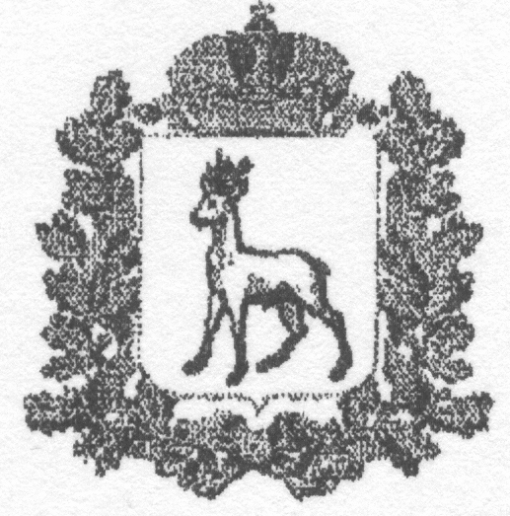
МИНИСТЕРСТВО ОБРАЗОВАНИЯ И НАУКИ
САМАРСКОЙ ОБЛАСТИ

ЮГО-ЗАПАДНОЕ УПРАВЛЕНИЕ
РАСПОРЯЖЕНИЕ
от «____»________2024 г. № _____

О проведении окружного конкурса «Реликвия моей семьи»

В целях формирования чувства гордости, сопричастности к истории родного города и края через изучение письменных и вещественных источников, популяризации народного искусства и сохранения культурных традиций, памятников истории и культуры, этнокультурного многообразия, культурной самобытности всех народов и этнических общностей у обучающихся образовательных организаций, подведомственных Юго-Западному управлению МОиН СО, и в рамках деятельности региональной инновационной площадки «Музейная педагогика и ее образовательные возможности» ГБОУ СОШ №2 с. Обшаровка:
1. Провести окружной конкурс «Реликвия моей семьи» с 8. 04.2024 г. по 26 04.2024 г.
2. Утвердить положение Конкурса (Приложение 1).
3. Директору ГБУ ДПО СО «Чапаевский ресурсный центр» (Спириной М.А.) обеспечить методическое сопровождение Конкурса.
4. Руководителям образовательных организаций, подведомственных Юго-Западному управлению министерства образования и науки Самарской области, обеспечить участие педагогических работников в Конкурсе в соответствии с положением.
5. Контроль исполнения данного распоряжения возложить на начальника отдела реализации образовательных программ Юго-Западного управления министерства образования и науки Самарской области Чуркину Г.Г.

Руководитель управления И.Ю. Пожидаева

Растворова (84639)24091

